Minneapolis BlowerDoor Messtechnik jetzt auch mit WiFi-Link

Ab voraussichtlich Mitte März 2014 werden alle BlowerDoor MessSysteme mit einer neuen Version der Messsoftware sowie auf Wunsch mit WiFi-Link zur kabellosen Datenübertragung ausgeliefert.

Der WiFi-Link wird auf dem Druckmessgerät DG-700 angebracht. Die bei der BlowerDoor Messung ermittelten Daten (Gebläse- und Gebäudedruck) werden per Funk zum Laptop übertragen und in die neue Softwareversion TECTITE Express 4.1 eingelesen. Die Steuerung der BlowerDoor Messung am Laptop ist durch die Funkverbindung räumlich unabhängig vom eingebauten BlowerDoor MessSystem und kann komfortabel an einem beliebigen Ort im Gebäude durchgeführt werden. Optional kann die Ansteuerung des MessSystems auch per App mit dem Smartphone erfolgen: Der aktuelle Gebäudedruck und die Luftwechselrate n₅₀ werden in Echtzeit auf dem Handydisplay angezeigt, so dass diese Informationen z. B. auch während der Leckageortung im Gebäude jederzeit zur Verfügung stehen.

Weitere neue Features der Messsoftware TECTITE Express 4.1 sind neben der automatischen BlowerDoor Messung die Durchführung eines halbautomatischen oder bei Bedarf manuellen Tests sowie die Übernahme des Kalibrierdatums von Druckmessgerät und Messgebläse in das BlowerDoor Prüfprotokoll. 12 Druckstufen können pro Messreihe gewählt werden. Bei ungünstigen Witterungsbedingungen oder spezifischen Gebäudeeigenschaften kann die Genauigkeit der Messung durch Eingabe von bis zu 1000 Messpunkten pro Druckstufe nochmals erhöht werden. Jede Messreihe wird mit Innen- und Außentemperatur sowie dem dazugehörigen Luftdruck ausgewiesen. Durch den modularen Aufbau ist eine Erweiterung vorhandener BlowerDoor MessSysteme mit Druckmessgerät DG-700 um die WiFi-Funktion jederzeit möglich.

Infos und Beratung: www.blowerdoor.de

Zeichen exkl. Leer: 1.581
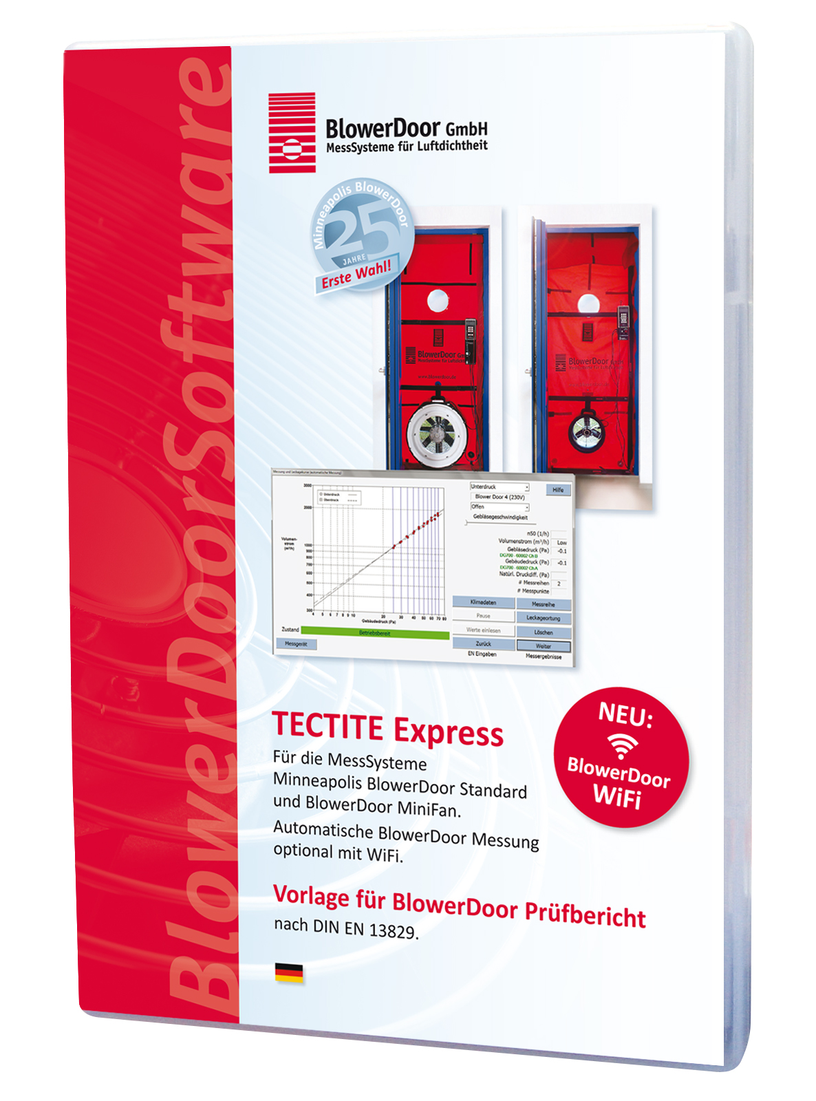

BlowerDoor GmbH
MessSysteme für Luftdichtheit
Zum Energie- und Umweltzentrum 1
31832 Springe-Eldagsen
info@blowerdoor.de
www.blowerdoor.de

Presse-Kontakt:
Frau Andrea Doll
Telefon 05044 975-45
E-Mail: doll@blowerdoor.de

